Министерство науки и высшего образования Российской Федерации
Пензенский государственный университет
Кафедра «Вычислительная техника»

ОТЧЕТ
по лабораторной работе №10

по курсу «Логика и основы алгоритмизации в инженерных задачах»
на тему «Поиск расстояний во взвешенном графе»

Выполнили:
студенты группы 24ВВВ3
Агапов И.А.
Любченко В.К.

Приняли:
к.т.н., доцент Юрова О.В.
к.т.н., Деев М.В.

Пенза 2025
Цель работы – Освоение методов генерации, визуализации и анализа графов через создание программы, которая реализует генерацию матриц смежности для взвешенных ориентированных и неориентированных графов, выполняет поиск расстояний между вершинами с использованием очереди, вычисляет метрические характеристики (радиус, диаметр, центральные и периферийные вершины), а также обеспечивает обработку параметров командной строки для гибкой настройки типа графа.

Лабораторное задание:
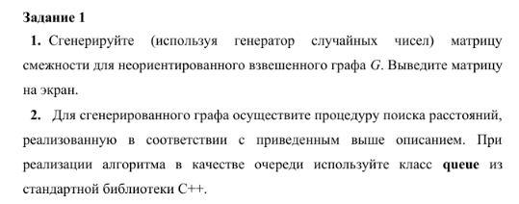
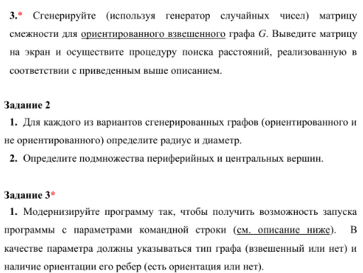

Код программы
C#

using System;
using System.Collections.Generic;

class Program
{
static void Main(string[] args)
{
// Параметры по умолчанию
bool isDirected = false;
bool isWeighted = true;
int vertices = 6;
int maxWeight = 10;
double density = 0.3;
int startVertex = 0;

// Обработка параметров командной строки
if (args.Length > 0)
{
ParseCommandLineArgs(args, ref isDirected, ref isWeighted, ref vertices, ref maxWeight, ref density, ref startVertex);
}
else
{
// Если параметры не переданы, запросим у пользователя
isDirected = SelectGraphType();
}

string graphType = isDirected ? "ориентированного" : "неориентированного";
string weightType = isWeighted ? "взвешенного" : "невзвешенного";

Console.WriteLine("ЛАБОРАТОРНАЯ РАБОТА №10 - ПОИСК РАССТОЯНИЙ ВО ВЗВЕШЕННОМ ГРАФЕ");
Console.WriteLine("============================================================\n");
Console.WriteLine($"Параметры: {graphType} {weightType} граф, вершин: {vertices}, плотность: {density}");

// Генерация матрицы смежности
Console.WriteLine($"\nМАТРИЦА СМЕЖНОСТИ {graphType.ToUpper()} {weightType.ToUpper()} ГРАФА");
Console.WriteLine("---------------------------------------------------");
var matrix = GenerateWeightedMatrix(vertices, density, maxWeight, isDirected, isWeighted);
PrintWeightedMatrix(matrix);

// Подробный вывод матрицы смежности
Console.WriteLine($"\nПОДРОБНЫЙ ВЫВОД МАТРИЦЫ СМЕЖНОСТИ ({graphType} {weightType} граф)");
Console.WriteLine("---------------------------------");
PrintDetailedAdjacencyMatrix(matrix, isDirected);

// Если startVertex не задан в командной строке, запросим у пользователя
if (startVertex < 0 || startVertex >= vertices)
{
startVertex = GetStartVertex(vertices);
}

// Поиск расстояний от выбранной вершины
Console.WriteLine($"\nПОИСК РАССТОЯНИЙ ОТ ВЕРШИНЫ {startVertex}");
Console.WriteLine("-----------------------------------------");
var distances = BFSFindDistancesWeighted(matrix, startVertex);
PrintDistances(distances, startVertex);

// Матрица расстояний между всеми вершинами
Console.WriteLine($"\nМАТРИЦА РАССТОЯНИЙ МЕЖДУ ВСЕМИ ВЕРШИНАМИ ({graphType} граф)");
Console.WriteLine("---------------------------------------");
var distanceMatrix = BuildDistanceMatrix(matrix);
PrintDistanceMatrix(distanceMatrix);

// Анализ графа (радиус, диаметр, центральные и периферийные вершины)
Console.WriteLine($"\nАНАЛИЗ {graphType.ToUpper()} ГРАФА");
Console.WriteLine("------------");
AnalyzeGraph(distanceMatrix);

Console.WriteLine("\nНажмите любую клавишу для выхода...");
Console.ReadKey();
}

static void ParseCommandLineArgs(string[] args, ref bool isDirected, ref bool isWeighted,
ref int vertices, ref int maxWeight, ref double density, ref int startVertex)
{
for (int i = 0; i < args.Length; i++)
{
switch (args[i].ToLower())
{
case "-d":
case "--directed":
isDirected = true;
break;
case "-u":
case "--undirected":
isDirected = false;
break;
case "-w":
case "--weighted":
isWeighted = true;
break;
case "--unweighted":
isWeighted = false;
break;
case "-v":
case "--vertices":

if (i + 1 < args.Length && int.TryParse(args[i + 1], out int v))
vertices = v;
break;
case "-mw":
case "--maxweight":
if (i + 1 < args.Length && int.TryParse(args[i + 1], out int mw))
maxWeight = mw;
break;
case "-den":
case "--density":
if (i + 1 < args.Length && double.TryParse(args[i + 1], out double den))
density = den;
break;
case "-s":
case "--start":
if (i + 1 < args.Length && int.TryParse(args[i + 1], out int s))
startVertex = s;
break;
case "-h":
case "--help":
PrintHelp();
Environment.Exit(0);
break;
}
}
}

static void PrintHelp()
{
Console.WriteLine("Использование: Lab10.exe [ПАРАМЕТРЫ]");
Console.WriteLine();
Console.WriteLine("Параметры:");
Console.WriteLine(" -d, --directed Ориентированный граф");
Console.WriteLine(" -u, --undirected Неориентированный граф (по умолчанию)");
Console.WriteLine(" -w, --weighted Взвешенный граф (по умолчанию)");
Console.WriteLine(" --unweighted Невзвешенный граф");
Console.WriteLine(" -v, --vertices N Количество вершин (по умолчанию: 6)");
Console.WriteLine(" -mw, --maxweight N Максимальный вес ребра (по умолчанию: 10)");
Console.WriteLine(" -den, --density X Плотность графа 0.0-1.0 (по умолчанию: 0.3)");
Console.WriteLine(" -s, --start N Начальная вершина для обхода (по умолчанию: 0)");
Console.WriteLine(" -h, --help Показать эту справку");
Console.WriteLine();
Console.WriteLine("Примеры:");
Console.WriteLine(" Lab10.exe -d -w -v 8 -den 0.4 -s 0");
Console.WriteLine(" Lab10.exe --undirected --unweighted --vertices 5");
Console.WriteLine(" Lab10.exe -d -mw 15 -den 0.5");
}

static bool SelectGraphType()
{
while (true)
{
Console.WriteLine("ВЫБЕРИТЕ ТИП ГРАФА:");
Console.WriteLine("1 - Ориентированный граф");
Console.WriteLine("2 - Неориентированный граф");
Console.Write("Ваш выбор (1 или 2): ");

string input = Console.ReadLine();
if (input == "1") return true;
if (input == "2") return false;

Console.WriteLine("Ошибка! Введите 1 или 2");
}
}

static int[,] GenerateWeightedMatrix(int vertices, double density, int maxWeight, bool isDirected, bool isWeighted)
{
Random rand = new Random();
int[,] matrix = new int[vertices, vertices];

if (isDirected)
{
// Генерация ориентированного графа
for (int i = 0; i < vertices; i++)
{
for (int j = 0; j < vertices; j++)
{
if (i != j && rand.NextDouble() < density)
{
int weight = isWeighted ? rand.Next(1, maxWeight + 1) : 1;
matrix[i, j] = weight;
}
}
}
}
else
{
// Генерация неориентированного графа
for (int i = 0; i < vertices; i++)
{
for (int j = i + 1; j < vertices; j++)
{
if (rand.NextDouble() < density)
{
int weight = isWeighted ? rand.Next(1, maxWeight + 1) : 1;
matrix[i, j] = weight;
matrix[j, i] = weight;
}
}
}
}

return matrix;
}
static int[] BFSFindDistancesWeighted(int[,] G, int v)
{
int size_G = G.GetLength(0);
int[] DIST = new int[size_G];

// Инициализация: все вершины недостижимы
for (int i = 0; i < size_G; i++)
{
DIST[i] = -1;
}

BFSDWeighted(G, v, DIST);
return DIST;
}

static void BFSDWeighted(int[,] G, int v, int[] DIST)
{
Queue<int> Q = new Queue<int>();
Q.Enqueue(v);
DIST[v] = 0;

while (Q.Count > 0)
{
int currentV = Q.Dequeue();

// Просматриваем все исходящие ребра из текущей вершины
for (int i = 0; i < G.GetLength(0); i++)
{
// Если есть ребро currentV -> i и вершина i еще не посещена
if (G[currentV, i] > 0 && DIST[i] == -1)
{
Q.Enqueue(i);
DIST[i] = DIST[currentV] + G[currentV, i];
}
}
}
}

static int[,] BuildDistanceMatrix(int[,] matrix)
{
int n = matrix.GetLength(0);
int[,] distanceMatrix = new int[n, n];

for (int i = 0; i < n; i++)
{
int[] distances = BFSFindDistancesWeighted(matrix, i);
for (int j = 0; j < n; j++)
{
distanceMatrix[i, j] = distances[j];
}
}

return distanceMatrix;
}

static void AnalyzeGraph(int[,] distanceMatrix)
{
int n = distanceMatrix.GetLength(0);
int[] eccentricities = new int[n];

// Вычисляем эксцентриситет для каждой вершины
for (int i = 0; i < n; i++)
{
int maxDistance = -1;
for (int j = 0; j < n; j++)
{
if (i != j && distanceMatrix[i, j] > maxDistance && distanceMatrix[i, j] != -1)
{
maxDistance = distanceMatrix[i, j];
}
}
eccentricities[i] = maxDistance;
}

// Находим радиус и диаметр
int radius = int.MaxValue;
int diameter = -1;

for (int i = 0; i < n; i++)
{
if (eccentricities[i] != -1)
{
if (eccentricities[i] < radius) radius = eccentricities[i];
if (eccentricities[i] > diameter) diameter = eccentricities[i];
}
}

if (radius == int.MaxValue)
{
radius = -1;
diameter = -1;
}

Console.WriteLine($"Радиус графа: {(radius == -1 ? "не определен (граф несвязный)" : radius.ToString())}");
Console.WriteLine($"Диаметр графа: {(diameter == -1 ? "не определен (граф несвязный)" : diameter.ToString())}");

// Находим центральные вершины
Console.Write("Центральные вершины: ");
List<int> centralVertices = new List<int>();
for (int i = 0; i < n; i++)
{
if (eccentricities[i] == radius)
{
centralVertices.Add(i);
}
}
Console.WriteLine(centralVertices.Count > 0 ? string.Join(", ", centralVertices) : "отсутствуют");

// Находим периферийные вершины
Console.Write("Периферийные вершины: ");
List<int> peripheralVertices = new List<int>();
for (int i = 0; i < n; i++)
{
if (eccentricities[i] == diameter)
{
peripheralVertices.Add(i);
}
}
Console.WriteLine(peripheralVertices.Count > 0 ? string.Join(", ", peripheralVertices) : "отсутствуют");

// Выводим эксцентриситеты всех вершин
Console.WriteLine("\nЭксцентриситеты вершин:");
for (int i = 0; i < n; i++)
{
string ecc = eccentricities[i] == -1 ? "∞ (недостижимы некоторые вершины)" : eccentricities[i].ToString();
Console.WriteLine($" Вершина {i}: эксцентриситет = {ecc}");
}
}

static int GetStartVertex(int maxVertex)
{
while (true)
{
Console.Write($"\nВведите начальную вершину (0-{maxVertex - 1}): ");
if (int.TryParse(Console.ReadLine(), out int vertex) && vertex >= 0 && vertex < maxVertex)
{
return vertex;
}
Console.WriteLine($"Ошибка! Введите число от 0 до {maxVertex - 1}");
}
}

static void PrintWeightedMatrix(int[,] matrix)
{
int n = matrix.GetLength(0);
Console.Write(" ");
for (int i = 0; i < n; i++)
Console.Write($"{i,3} ");
Console.WriteLine();

for (int i = 0; i < n; i++)
{
Console.Write($"{i,2} ");
for (int j = 0; j < n; j++)
{
if (matrix[i, j] == 0)
Console.Write(" - ");
else
Console.Write($"{matrix[i, j],3} ");
}
Console.WriteLine();
}
}

static void PrintDetailedAdjacencyMatrix(int[,] matrix, bool isDirected)
{
int n = matrix.GetLength(0);

string directionInfo = isDirected ?
"ОРИЕНТИРОВАННЫЙ граф: матрица показывает веса ребер i -> j" :
"НЕОРИЕНТИРОВАННЫЙ граф: матрица симметрична, ребра i-j двусторонние";

Console.WriteLine($"Пояснение: {directionInfo}");
Console.WriteLine(" '-' означает отсутствие ребра");
Console.WriteLine(" число означает вес ребра\n");

Console.Write(" ");
for (int j = 0; j < n; j++)
Console.Write($"j={j} ");
Console.WriteLine();

for (int i = 0; i < n; i++)
{
Console.Write($"i={i} ");
for (int j = 0; j < n; j++)
{
if (matrix[i, j] == 0)
Console.Write(" - ");
else
Console.Write($"{matrix[i, j],3} ");
}
Console.WriteLine();
}

// Вывод списка всех существующих ребер
Console.WriteLine($"\nСПИСОК РЕБЕР ГРАФА ({(isDirected ? "ориентированный" : "неориентированный")}):");
string edgeFormat = isDirected ? " {0} -> {1} (вес: {2})" : " {0} - {1} (вес: {2})";

bool hasEdges = false;
for (int i = 0; i < n; i++)
{
for (int j = 0; j < n; j++)
{
if (matrix[i, j] > 0)
{
// Для неориентированного графа выводим только одно направление
if (!isDirected && i >= j) continue;

Console.WriteLine(string.Format(edgeFormat, i, j, matrix[i, j]));
hasEdges = true;
}
}
}
if (!hasEdges)
{
Console.WriteLine(" Граф не содержит ребер");
}
}

static void PrintDistanceMatrix(int[,] distanceMatrix)
{
int n = distanceMatrix.GetLength(0);
Console.Write(" ");
for (int i = 0; i < n; i++)
Console.Write($"{i,3} ");
Console.WriteLine();

for (int i = 0; i < n; i++)
{
Console.Write($"{i,2} ");
for (int j = 0; j < n; j++)
{
if (distanceMatrix[i, j] == -1)
Console.Write(" - ");
else
Console.Write($"{distanceMatrix[i, j],3} ");
}
Console.WriteLine();
}

// Анализ связности
Console.WriteLine("\nАНАЛИЗ СВЯЗНОСТИ:");
bool isStronglyConnected = true;
for (int i = 0; i < n; i++)
{
for (int j = 0; j < n; j++)
{
if (i != j && distanceMatrix[i, j] == -1)
{
isStronglyConnected = false;
break;
}
}
if (!isStronglyConnected) break;
}

if (isStronglyConnected)
{
Console.WriteLine(" Граф является связным (все вершины достижимы из любой вершины)");
}
else
{
Console.WriteLine(" Граф не является связным (не все вершины достижимы)");
}
}

static void PrintDistances(int[] distances, int startVertex)
{
Console.WriteLine($"Расстояния от вершины {startVertex}:");
for (int i = 0; i < distances.Length; i++)
{
string status = distances[i] == -1 ? "недостижима" : distances[i].ToString();
Console.WriteLine($" До вершины {i}: {status}");
}
}
}

Результаты работы программы
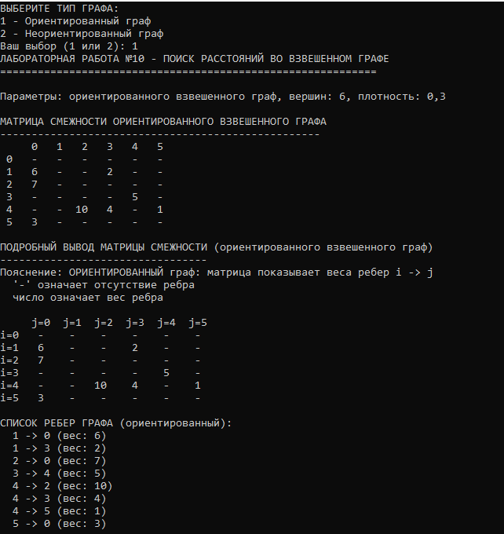
Рисунок 1 - Результат работы программы
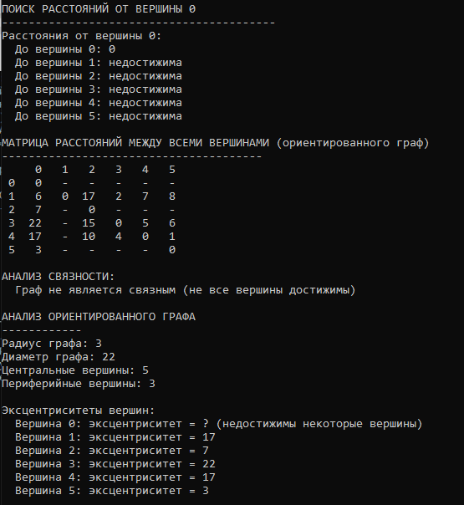
Рисунок 2 - Результат работы программы
Вывод: В ходе лабораторной работы были успешно освоены методы генерации, визуализации и анализа графов, реализованы алгоритмы поиска расстояний с использованием очереди, вычислены метрические характеристики графов.

